Лабораторна робота №3
«Запити в MS Access»
Павліка Максим Олександрович
1. Запит на вибірку із простою умовою
Словесна умова: Вивести варіанти товарів, ціна яких перевищує 10 000 грн.
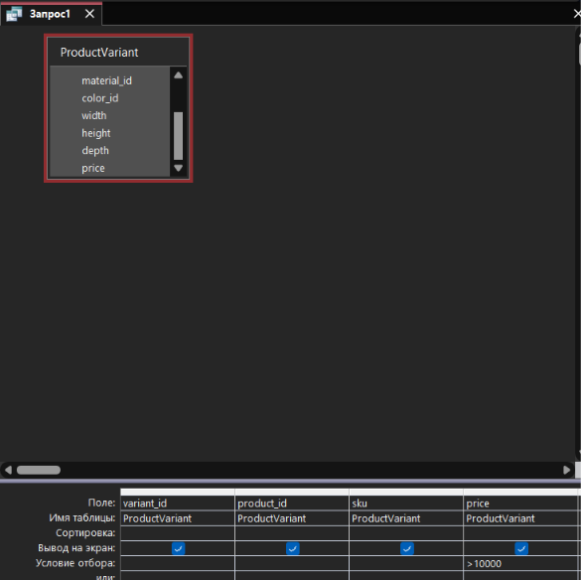
Рис. 1.1. Конструктор запиту: умова price > 10000.
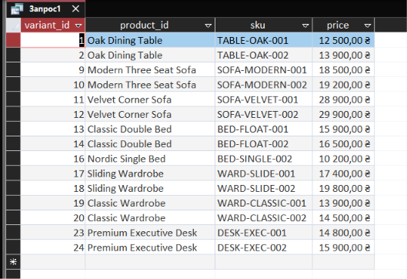
Рис. 1.2. Результат вибірки варіантів товарів.

2. Запит на вибірку зі складеною умовою
Словесна умова: Вивести варіанти товарів вартістю від 7 000 до 16 000 грн, ширина яких перевищує 100 см.
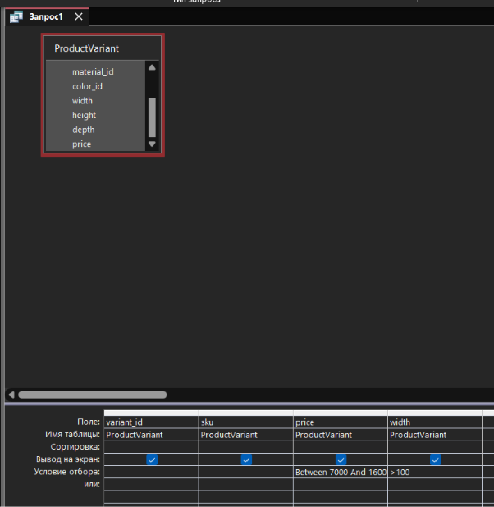
Рис. 2.1. Конструктор запиту: умови price Between 7000 And 16000 і width > 100.
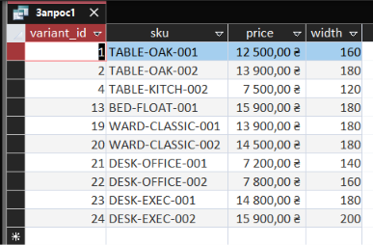
Рис. 2.2. Результат вибірки за двома умовами.

3. Запит на вибірку з обчислювальним полем
Словесна умова: Для кожної позиції замовлення розрахувати кінцеву вартість з урахуванням кількості товарів та знижки.
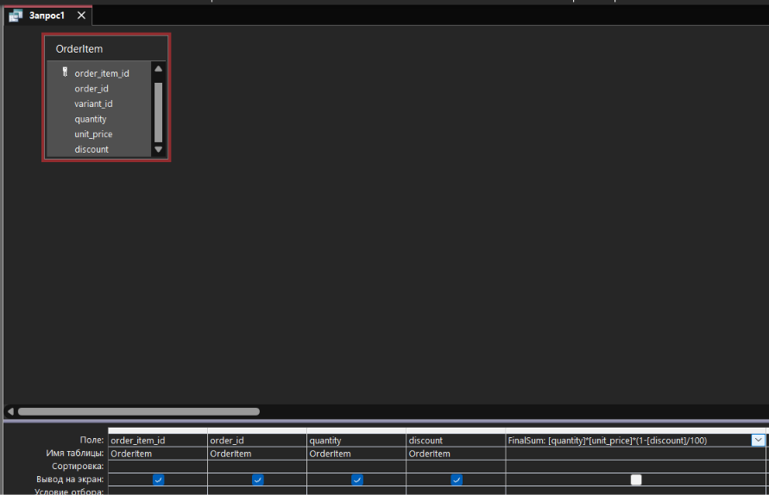
Рис. 3.1. Конструктор запиту: обчислювальне поле FinalSum.
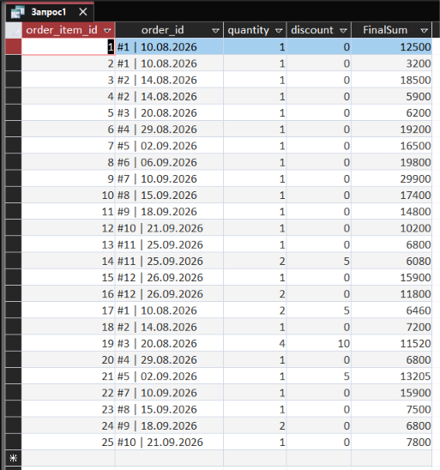
Рис. 3.2. Результат розрахунку вартості позицій замовлень.

4. Запит із групуванням та обчисленим значенням
Словесна умова: Для кожного замовлення визначити сумарну кількість одиниць товару та загальну вартість з урахуванням знижок.
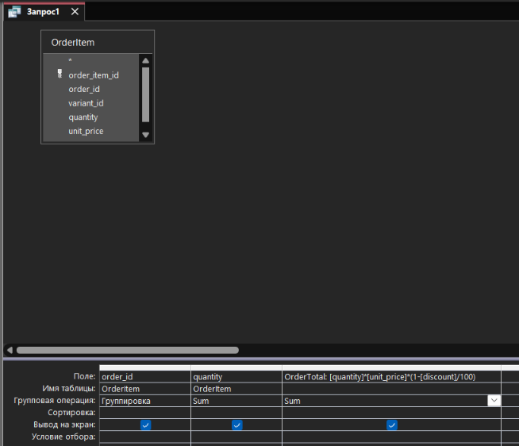
Рис. 4.1. Конструктор запиту: групування за order_id і функції Sum.
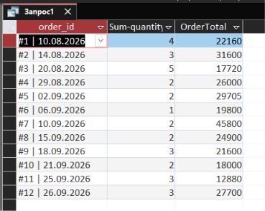
Рис. 4.2. Результат групування за замовленнями.

5. Запит на вибірку з параметром
Словесна умова: Після введення користувачем мінімальної ціни відобразити всі варіанти товарів, вартість яких не нижча від зазначеної.
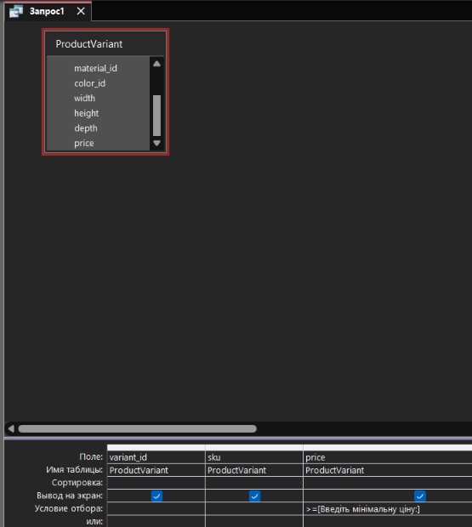
Рис. 5.1. Конструктор параметричного запиту.
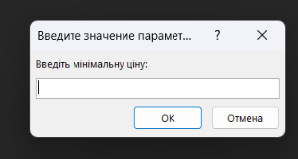
Рис. 5.2. Вікно введення мінімальної ціни.
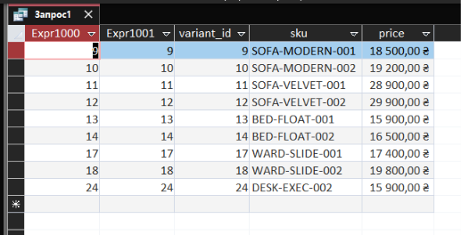
Рис. 5.3. Результат виконання параметричного запиту.

6. Перехресний запит
Словесна умова: Показати кількість замовлень, оформлених кожним працівником, у розрізі статусів замовлення.
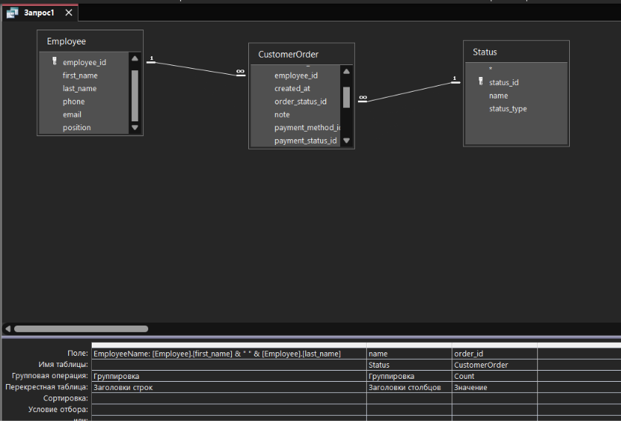
Рис. 6.1. Конструктор перехресного запиту: працівники, замовлення та статуси.
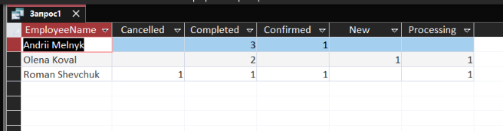
Рис. 6.2. Перехресна таблиця з кількістю замовлень за статусами.

7. Запит на створення таблиці
Словесна умова: Створити таблицю CustomerPromo з клієнтами із Чернівців, задавши початкове значення знижки 0%.
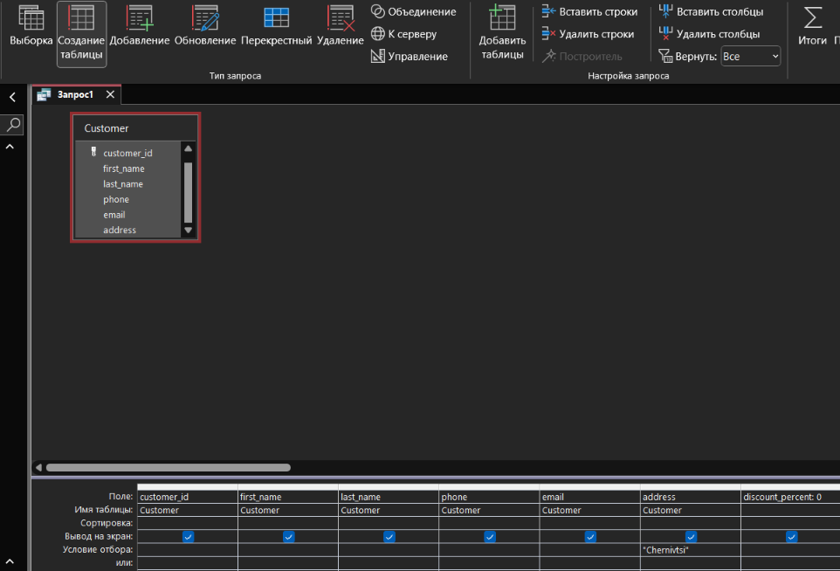
Рис. 7.1. Конструктор запиту на створення таблиці CustomerPromo.
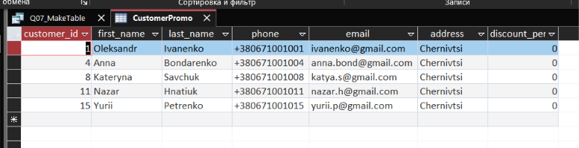
Рис. 7.2. Створена таблиця CustomerPromo.

8. Запит на оновлення даних
Словесна умова: Встановити в таблиці CustomerPromo знижку 10% для клієнтів із Чернівців.
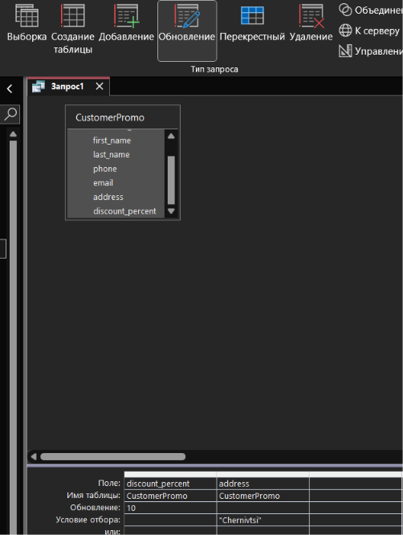
Рис. 8.1. Конструктор запиту на оновлення поля discount_percent.
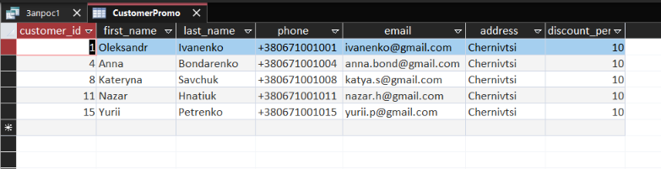
Рис. 8.2. Результат оновлення: для клієнтів із Чернівців встановлено 10%.

9. Запит на додавання даних
Словесна умова: Додати до таблиці CustomerPromo клієнтів зі Львова зі знижкою 5%.
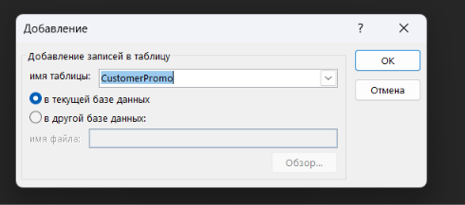
Рис. 9.1. Вибір таблиці CustomerPromo для додавання записів.
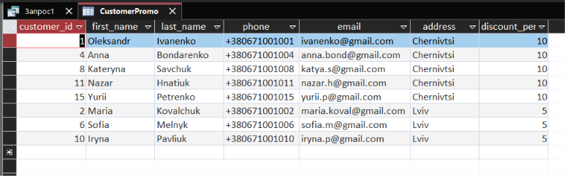
Рис. 9.2. Результат додавання клієнтів зі Львова зі знижкою 5%.

10. Запит на видалення даних
Словесна умова: Видалити з допоміжної таблиці CustomerPromo записи клієнтів зі Львова, не змінюючи основну таблицю Customer.
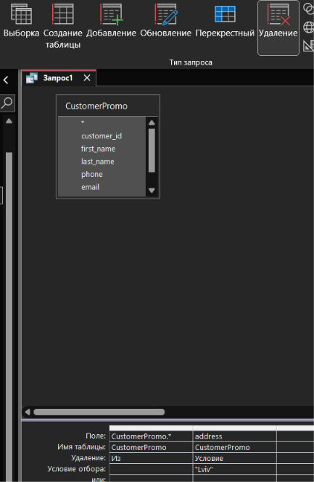
Рис. 10.1. Конструктор запиту на видалення записів з адресою Lviv.
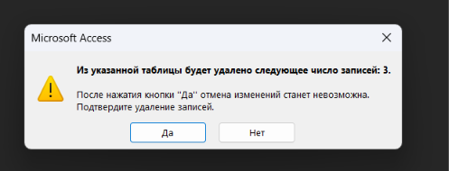
Рис. 10.2. Підтвердження видалення трьох записів.
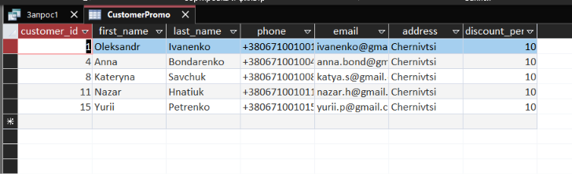
Рис. 10.3. Результат: у CustomerPromo залишилися клієнти з Чернівців.

